ДРУГ ЛЕСА

Авторская сказка
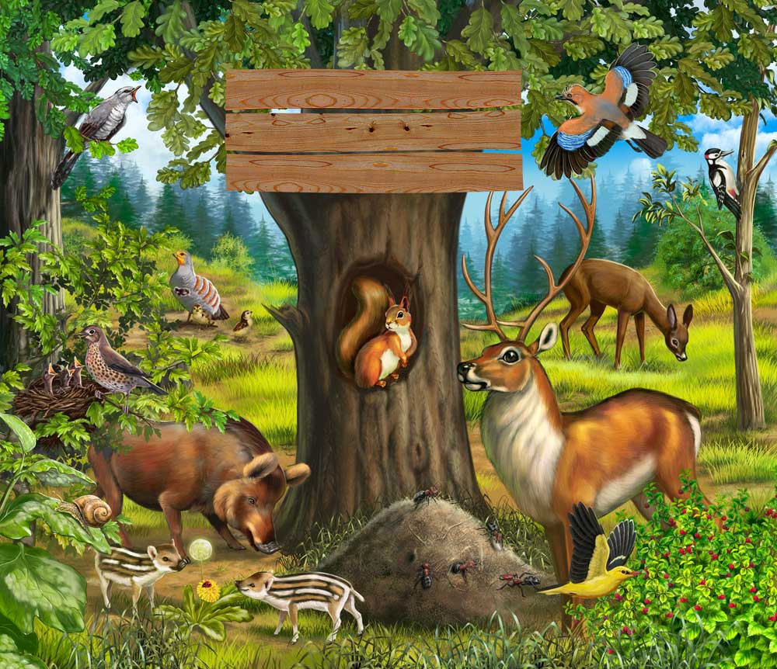

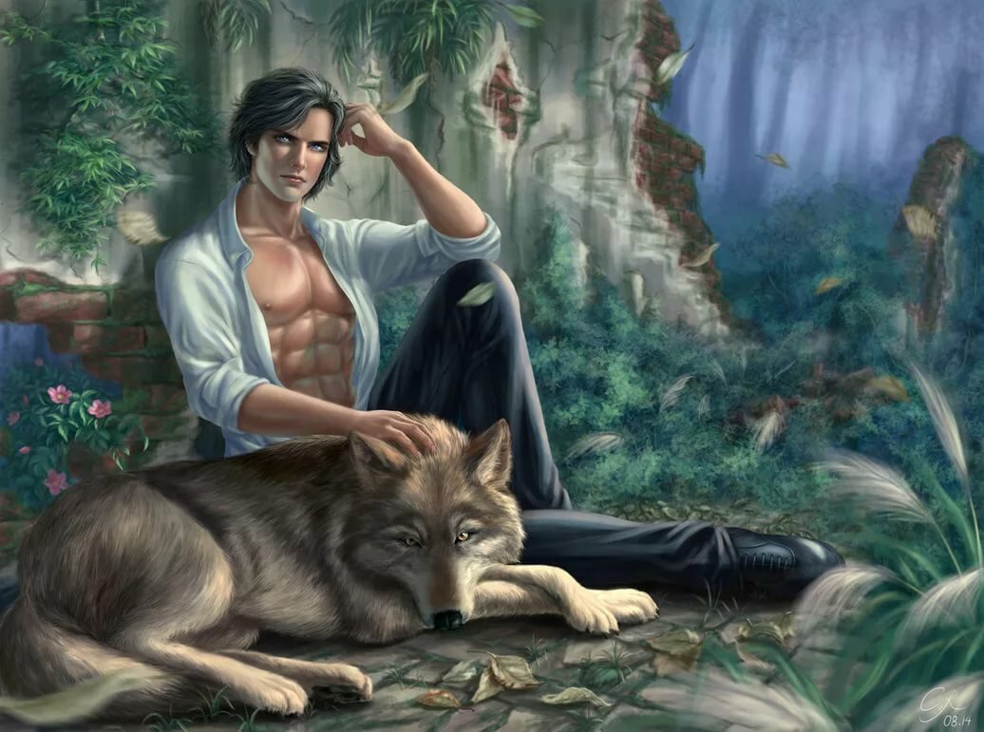
Было у царя три сына. Пока подрастали, любимому делу предпочтение отдавали. Старший сын ремеслу строительному обучался, топорик с гвоздиками возьмёт, маленький домик соберёт. Средний сын путешественником мечтал стать, кораблики на песке рисовал, да языки заморские изучал. А младший Иванушка-дурачок всё в лесу пропадал, полезные свойства трав изучал. Подружился царевич с лесными обитателями , стал понимать язык их. Старался помочь всем, кто нуждался в его помощи: больных животных лечил, а голодных зимой не оставлял, а кормушки едой наполнял.
Жители тот лес «сказочным» называли, каких только птиц там не ведали! Корзинки всегда полными набирали ягод и грибов, корешки лечебные от хвори собирали, в лесу отдыхали, перезвоны птичьи слушали . Иванушку благодарили, за его заботу и уход за лесными владениями.
Вот однажды собрал царь сыновей и спросил, какое ремесло они выбрали. Старший сын слово держал:
-Буду строителем, дома большие и красивые строить ,замки высокие возводить.
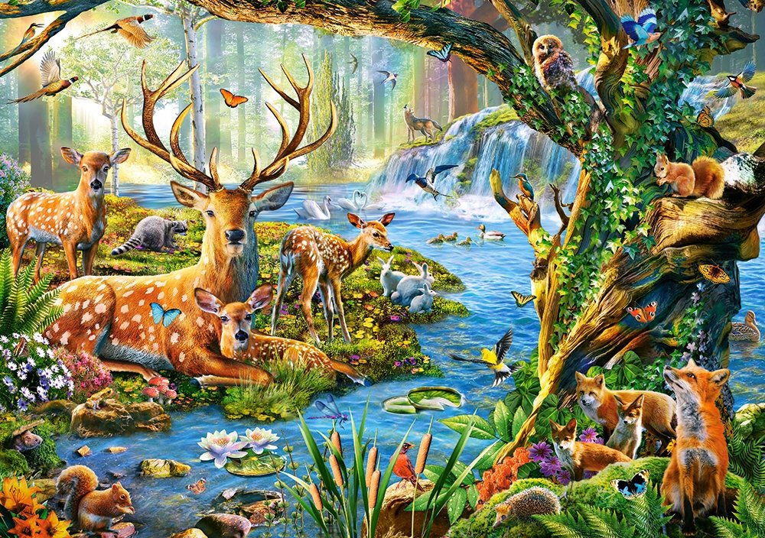
-Хорошо, -сказал царь. –Будь по твоему, хорошая и нужная профессия.

Средний сын заговорил:
- А я буду путешественником, плавать на кораблях, моря покорять, землю русскую прославлять. Похвалил сына царь.
Третий сын, Иванушка дурачок, вздохнул и сказал:
- А я буду егерем , лесные просторы охранять, с животными и птицами дружить, редкие растения разводить .
Разозлился царь, топнул ногой, отругал Иванушку и велел выгнать его из королевства.
-Что это за ремесло, по лесу ходить, травки собирать и животных оберегать .
Про ту новость узнали разбойники- браконьеры , в лес зачастили, все корешки и цветы вытоптали, стали зверей обижать, малых детишек без родителей оставлять, в птиц стрелять. Деревья стали вырубать, пожары устраивать, мусор везде оставлять. А тут на лес жуки короеды напали, деревья внутри выедают, одну труху оставляют.
Вот приехали к царю гости заморские и просят лес сказочный показать, пение птиц послушать. Слышали они, что там белочка на ветке сидит , орешки грызёт и песенки поёт. Отправился царь с гостями в лесные просторы, а когда увидел, что от сказочного леса осталось, чуть с коня не упал. Кругом тишина, тропы все вытоптаны, деревья поломаны, животных не видать, пусто и страшно стало в лесу. Вспомнил царь про Иванушку- дурачка и стало ему стыдно. Велел он отправить гонцов на поиски сына.

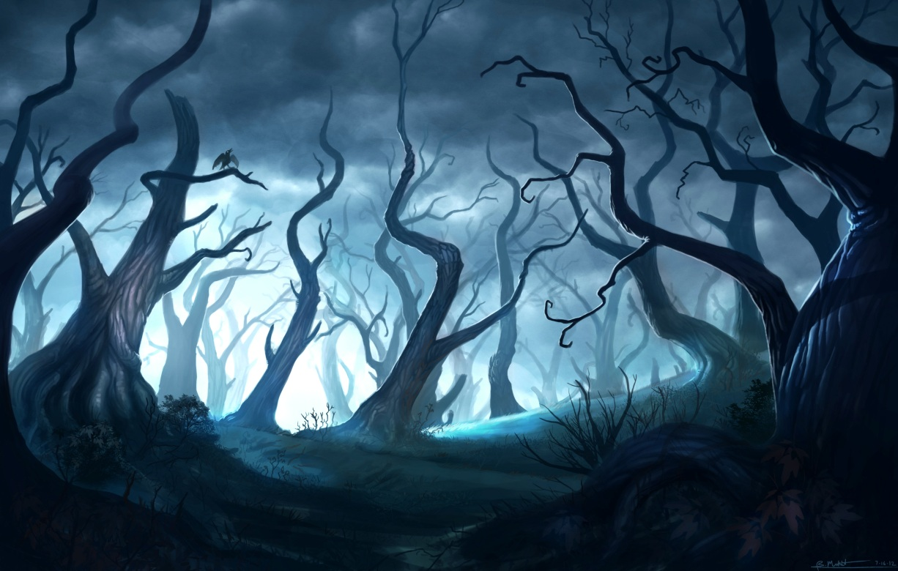

Много ли времени прошло или мало, нашли Ивана и привели к царю.
- Прости меня, сынок, я был не прав,-молвил царь,
-Ремесло твоё важное, пользу приносит людям и государству нашему.
Обрадовался Иван царевич и сразу за работу взялся: всех разбойников-браконьеров прогнал, лес от мусора очистил, деревья молодые посадил, раненых зверей всех вылечил. Лес ожил: звери возвращаться стали в родные края, птицы неведанной красоты прилетели, цветы распустились и лес стал как прежде сказочным.
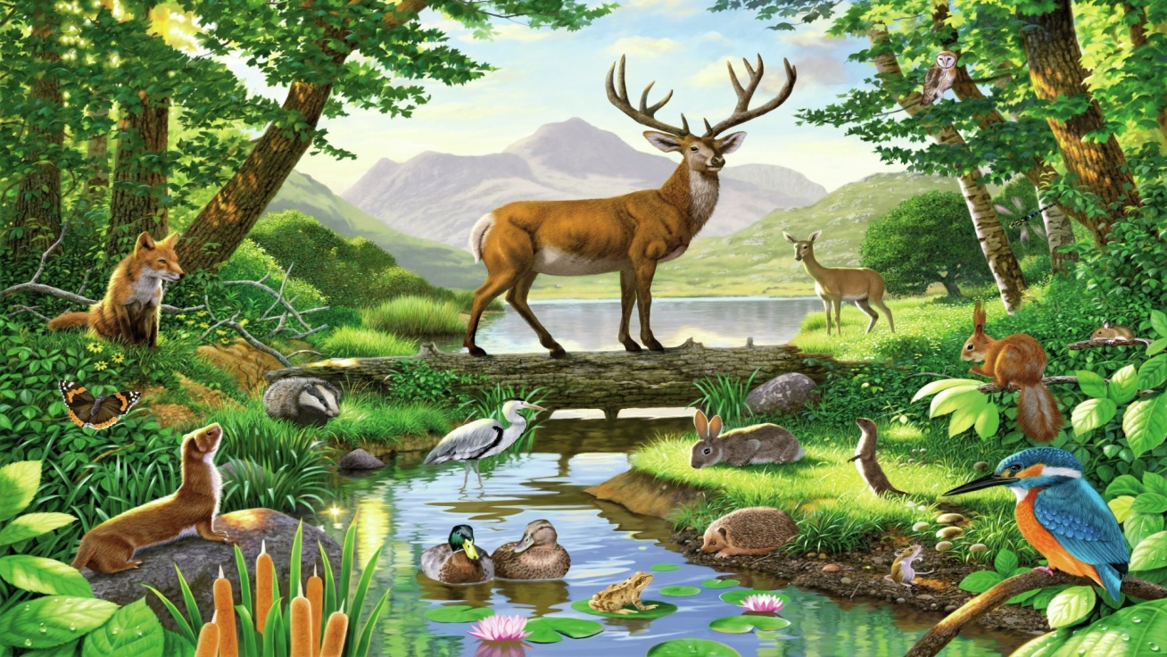
Послесловие
Почему человеку так хорошо в лесу? Лес это красота, свежий воздух, мир животных, птиц и растений. И если мы ходим в лес отдыхать, собирать ягоды и грибы, слушать пение птиц, то лесник здесь работает. Лесник- это лесной заступник. Глухие леса и маленькие перелески, ключевой родник и топкое болото, дикие звери и птицы- все они нуждаются в помощи этих сильных, отважных, трудолюбивых, любящих природу людей.
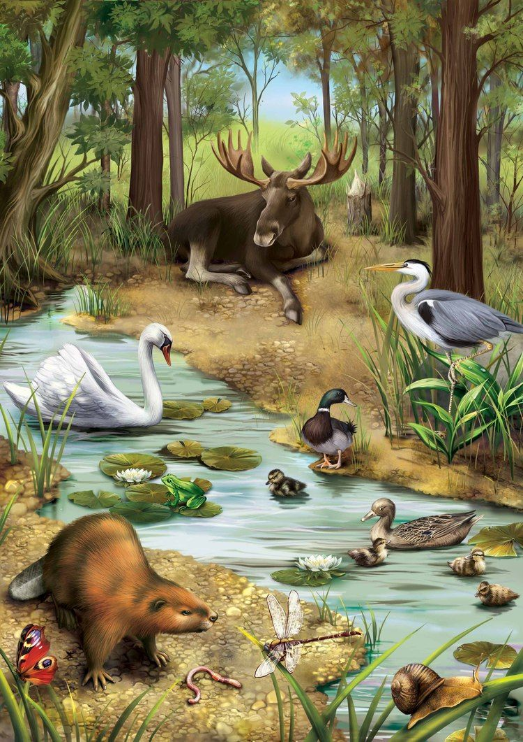

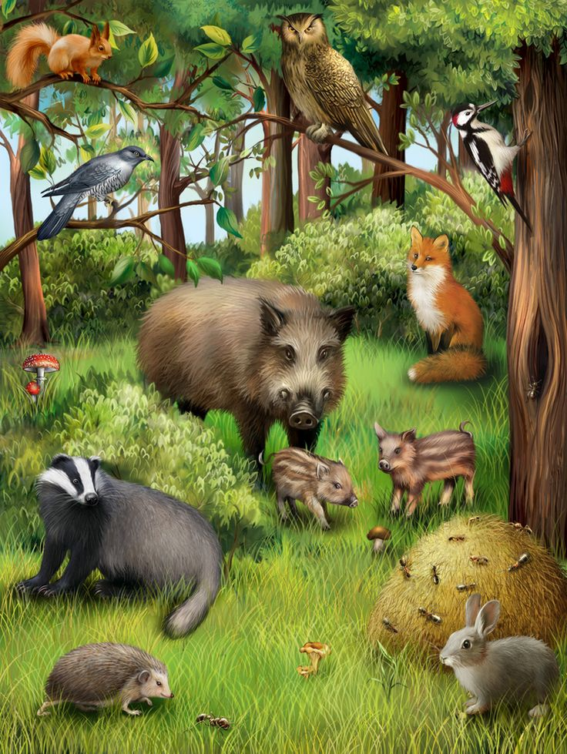

Конец

